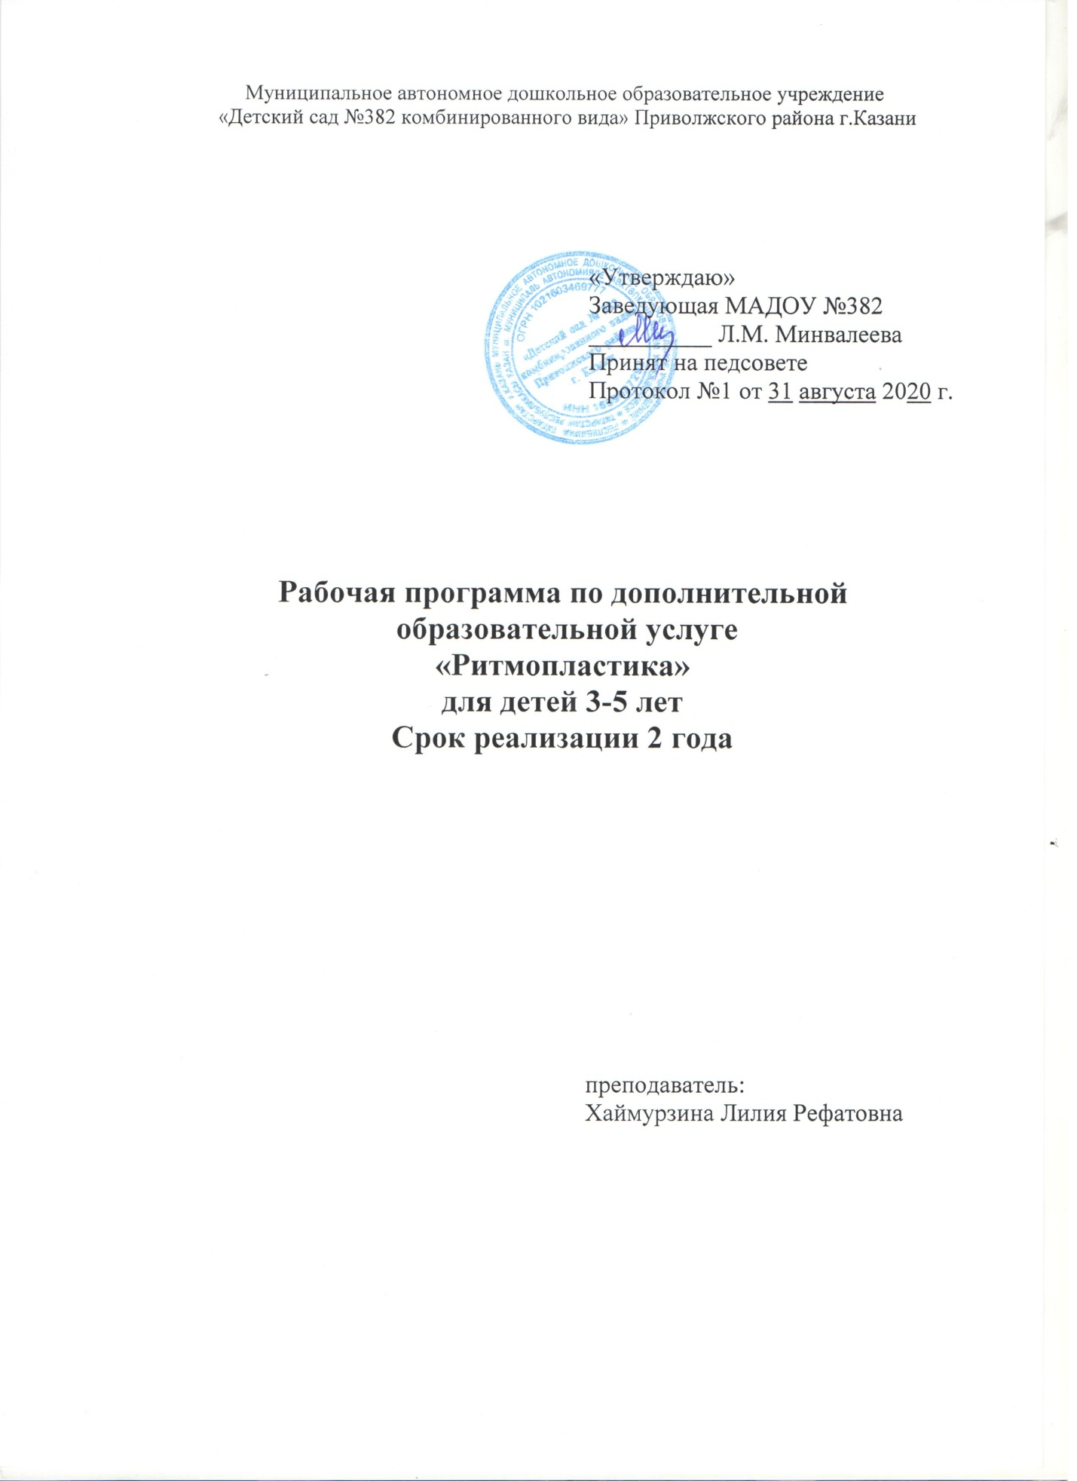

Содержание:
1. Пояснительная записка
1.1 Концепция программы
1.2 Цель программы:
1.3 Задачи программы:
1.4 Возраст детей
1.5 Продолжительность реализации программы:
1.6 Оценка результативности программы:
1.7 Ожидаемые результаты:
1.8 Формы подведения итогов реализации программы:
2. Содержание программы
2.1. Возрастные особенности детей четырех лет.
2.2. Учебно-тематический план
2.3. Календарно-тематическое планирование
2.4. Методы и формы образовательной деятельности
2.5. Диагностика уровня музыкально-двигательного развития ребенка
3. Список литературы
4. Приложение

I. Пояснительная записка

1.1 Концепция программы

Дошкольный возраст – один из наиболее ответственных периодов в жизни каждого ребёнка. Именно в эти годы закладываются основы здоровья, гармоничного умственного, нравственного и физического развития, формируется личность. Игроритмика – основа для развития чувства ритма и двигательных способностей детей. Она наиболее доступна по технике исполнения, благодаря слиянию несложных элементов танца с простыми общеразвивающими упражнениями. Ребенок интенсивно растет и развивается, движения становятся его потребностью, поэтому физическое воспитание особенно важно в этот возрастной период. В настоящее время существует много ритмопластических направлений, и одно из наиболее доступных, эффективных и эмоциональных - это танцевально-ритмическая гимнастика, которая разносторонне воздействует на опорно-двигательный аппарат, сердечно - сосудистую, дыхательную и нервную системы человека. Эмоциональность ребёнка достигается не только прекрасным музыкальным сопровождением, но и выполнением образных упражнений и сюжетных композиций, соответствующих возрастным особенностям детей младшего дошкольного возраста, которым всегда нравится подражать действиям окружающих людей и копировать поведение животных. Занятия игроритмикой оказывают положительное влияние на организм детей: улучшается осанка; повышается выносливость и сила; развивается гибкость; приобретаются жизненно-необходимые двигательные умения и навыки. Использование ритмических упражнений доставляет детям радость, поднимает настроение, повышает жизненный тонус.

1.2 Цель программы:
Развитие у детей чувства ритма, двигательных способностей через танцевально – игровую гимнастику.
1.3 Задачи программы:
Обучающие:
-обучать умению двигаться под музыку, соответственно её структурным особенностям;
-знакомить с элементами хореографии, образно – игровыми упражнениями, танцевально – ритмической гимнастикой;
-формировать умение ориентироваться в пространстве
Развивающие:
-развивать координационные способности;
-развивать ловкость, гибкость, пластичность;
-творческие способности, потребность самовыражения в движении под музыку;
-музыкальность
Воспитательные:
-расширять нравственно – коммуникативные качества ребёнка;
-прививать навыки сценического поведения при выступлении перед родителями;
-воспитывать умение культурно вести себя при общении в группе с детьми и
взрослыми.
1.4 Возраст детей
Настоящая программа рассчитана на работу с детьми 4 лет.
1.5 Продолжительность реализации программы:
Программа рассчитана на один учебный год.
ООД проводится в рамках кружковой работы 2 раза в неделю при наполняемости группы 10 – 12 человек. Продолжительность занятия 15 – 20 минут. День проведения кружка выбирается в зависимости от интенсивности учебной нагрузки для детей в соответствии с расписанием основных ОД.
1.6 Оценка результативности программы:
В качестве контроля уровня развития детей на каждом этапе работы проводится диагностика.
1.7 Ожидаемые результаты:
В результате обучения по данной программе дети:
-повысят уровень физической активности;
-сформируют правильную осанку;
-разовьют память, внимание, мышление;
-научатся согласовывать движения с музыкой;
-разовьют чувство музыкального слуха и ритма;
-научатся проявлять творчество в движениях и играх;
-разовьют ловкость и точность при выполнении движений.
1.8 Формы подведения итогов реализации программы:
- участие в утренниках и развлечениях;
- творческий отчёт руководителя кружка на педсовете;
- итоговые занятия для родителей
II. Содержание программы.
2.1. Возрастные особенности детей четырех лет.
Ребенок постепенно выходит за пределы семейного круга. Продолжительность игры небольшая. Дети ограничиваются игрой с одной, двумя ролями и простыми, неразвернутыми сюжетами. Развиваются память и внимание. К концу младшего дошкольного возраста дети способны запомнить значительные отрывки из любимых произведений. Продолжает развиваться наглядно-действенное мышление. Начинает развиваться воображение, которое наглядно проявляется в игре, когда одни объекты выступают в качестве заместителей других. Взаимоотношения детей проявляются в игровой деятельности. Они скорее играют рядом, чем активно вступают во взаимодействие. Положение ребенка в группе сверстников во многом определяется мнением воспитателя. Поведение ребенка во многом ситуативно.
2.2. Учебно-тематический план
Коммуникативные танцы- игры:
1. «Танец- игра с игрушками», бел.н.м.
2. «Найди себе пару», музыка М.Спадавекиа
3. «Танец с осенними листиками», музыка А.Даргомыжского
4. «Разноцветная игра», музыка Б.Савельева
5. «Танец со снежинками», вальсовая музыка
6. «Куклы и мишки», музыка Д.Кабалевский
7. «Кикимора», музыка Е.Зарицкая
Инсценированные песни:
1. «Плюшевый медвежонок», музыка В.Кривцова
2. «Кнопочка», музыка Е.Зарицкая
3. «Две капельки», музыка Е.Зарицкая
4. «Раз, ладошка», музыка Е.Зарицкая
5. «Куклы-неваляшки», музыка З.Левиной
6. «Мячик», музыка М.Менкова
7. «Волшебный цветок», Ю.Чичков
8. «Улыбка», музыка В.Шаинский
9. «Маленький танец», А.Кулау
10. «Поссорились- помирились», музыка А.Филиппенко
11. «Сказочный лес», музыка Е.Зарицкой
12. «Тучка», музыка Е.Зарицкой
Этюды и упражнения:
1. «Поросята», музыка Дж. Уотто
2. «Веселые путешественники», музыка И.Старокадомского
3. «Чебурашка», музыка В.Шаинского
4. «Антошка», музыка В.Шаинского
5. «Кузнечик», музыка В.Шаинского
6. «Белочка», музыка В.Шаинского
7. «Пастушка», музыка Б.Савельева
8. «Танцуйте сидя», музыка Б.Савельева
9. «Лошадки», муз-ритм. композиция
10. «Рыбачок, музыка А.Старокадомский
11. «На болоте мы сидим»
12. «Карнавальное шествие», музыка А.Разицкого
13. «Едем к бабушке в деревню», музыка груз.н.м.
14. «Круговой танец», музыка А.Арскоса
15. «Белые кораблики», музыка В.Шаинского
16. «Упражнение с цветами», музыка А.Даргомыжского
17. «Птички и вороны», музыка А.Кравцовича
18. «Ничего на свете лучше нету», музыка Г.Гладкова
2.3. Календарно-тематическое планирование
Октябрь
1. Неделя радостных знакомств. Социализация детей. Развитие способностей к вербальному и невербальному общению с взрослыми и сверстниками.
2. Разноцветная неделя. Развитие слухового внимания и тембрового слуха. Различение на слух контрастных тембров (металлический звук, деревянный). Подведение к исполнению метрической пульсации.
3. Неделя плюшевых игрушек. Развитие образного восприятия музыки, умения передавать в движениях контрастный игровой образ (Мишка, Белочка, Кошечка, Зайчик, Лисичка).
4. Неделя осенних дождиков и лужиц. Развитие слухового внимания, умения менять движения в соответствии с контрастными частями музыки.
Ноябрь
1. Неделя маленьких сказок. Подведение детей к пластической импровизации в движениях во время инсценирования знакомых сказок под музыку: выполнение движений по показу руководителя и самостоятельно. Развитие ассоциативного восприятия музыки: низкие звуки высокие звуки - «Внучка», «Дедушка и т.д.
2. Неделя бубенчиков и барабанчиков. Развитие тембрового слуха, чувства ритма: умения исполнять ритмическую пульсацию под умеренную по темпу мелодию.
3. Праздник первой снежинки. Развитие музыкального восприятия: музыкального настроения, игрового образа.
4. Здравствуй, Зима! Развитие музыкального восприятия: музыкального настроения, игрового образа, учить передавать контрасты звучания в движениях
Декабрь
1. В ожидании волшебного праздника. Развитие эмоциональной сферы: умения выражать в движениях разные игровые образы.
2. Новогоднее веселье. Воспитание коммуникативных навыков, произвольности поведения на праздниках.
3. Неделя снежных дорожек. Развитие навыков ориентировки в пространстве. Умение выполнять простейшие перестроения по кругу (парами, лицом друг к другу, врассыпную).
Январь
1. Веселая зима. Развитие эмоциональной сферы детей, создание радостной атмосферы (психологического комфорта) на занятиях средствами коммуникативных музыкальных игр, веселых плясок.
2. Праздник льдинок и сосулек. Развитие ритмического слуха: воспроизведение ритмической пульсации, чередование четвертной и двух восьмых (ти-ти-та) в ритмических играх, плясках, хороводах.
3. В зимнем лесу. Развитие навыков ориентировки в пространстве. Умение выполнять простейшие перестроения по кругу (парами, лицом друг к другу, врассыпную).
Февраль
1. Неделя озорных снеговиков. Освоение ритмичной ходьбы в образе снеговиков. Продолжение работы над развитием навыков ориентировки в пространстве (перестроения по кругу, лицом друг к другу, врассыпную и др.).
2. Праздник игр. Развитие эмоциональной сферы детей, создание радостной атмосферы (психологического комфорта) на занятиях средствами коммуникативных музыкальны игр, веселых плясок, зн 3. Ожидание весны.
Закрепление умений воспроизводить в движении ритмическую пульсацию, несложный ритмический рисунок, освоение топающего шага.
4. В гостях у сказки. Развитие эмоциональной сферы детей, создание радостной атмосферы (психологического комфорта) на занятиях средствами коммуникативных музыкальны игр, веселых плясок, знакомство с весенними хороводами.
Март
1. Неделя маминых улыбок. Повторение выученных к празднику плясок и упражнений. Развитие способности выполнять плясовые движения по показу и самостоятельно. Разучивание плясок с мамами.
2. Неделя путешествий. Развитие умений выполнять несложные плясовые движения по показу взрослого при обыгрывании детских песен.
3. Встречаем птиц. Формирование навыков легкого бега, прыжков на двух ногах, мягкой пружинки.
4. Неделя весеннего ветерка. Совершенствование навыка легкого бега. Закрепление умений начинать и заканчивать движение с музыкой.
Апрель
1. Встречаем дорогих гостей. Развитие умений выполнять движения в паре с ребенком старшего возраста (формирование коммуникативных навыков). Выполнение движений по показу. Импровизация движений в соответствии с характером музыки.
2. Наши любимые игрушки. Развитие умений выполнять простейшие плясовые движения: полуприсядка для мальчиков, кружение в парах, поочередное выставление ног на каблук и др.
3. Любимые песенки для малышей. Развитие умений выполнять несложные плясовые движения по показу взрослого при обыгрывании детских песен.
4. Праздник первых цветов. Развитие умений выполнять покачивания руками {на пружинке), закрепление умения начинать и заканчивать движения с музыкой.
Май
1. Праздник весенних лучиков. Закрепление навыков легкого бега, топающего шага, прыжков на двух ногах и др.
2. Праздник одуванчиков. Воспитание у детей устойчивого интереса к музыкально-ритмической деятельности. Совершенствование двигательных умений и навыков.
3. Летний поезд. Повторение выученных плясок и упражнений. Создание условия для самостоятельного исполнения.
4. Здравствуй, лето красное! Закрепление навыков ориентировки в пространстве: умение становиться в круг парами по кругу, занимать свободное место в зале. Воспитание у детей устойчивого интереса к музыкально-ритмической деятельности.
2.5. Диагностика уровня музыкально-двигательного развития ребенка
Диагностические мероприятия по отслеживанию результатов усвоения программы позволяют проанализировать успехи дошкольников на каждом этапе обучения. Предусматривается проведение стартового и итогового мониторинга обучаемости воспитанников. Педагогический анализ освоения программы проводится 2 раза в год методом наблюдения за детьми, в процессе движения под музыку в условиях выполнения обычных и специально подобранных заданий.

Литература:
1. Танцевальная ритмика для детей (учебное пособие), Т.И. Суворова, Санкт- Петербург, 2014.
2. Ритмическая мозаика (Программа по ритмической пластике для детей), А.И.Буренина Санкт-Петербург, 2000.
3. Ку-ко-ша (танцевально-игровое пособие для музыкальных руководителей), Е.Кутузова, С.Коваленко, И.Шарифуллина, Санкт- Петербург, 2009.
4. Са-фи-дансе, танцевально-игровая гимнастика для детей, (учебно-методическое пособие для педагогов дошкольных и школьных учреждений), Ж.Е.Фирилева, Е.Г.Сайкина, Санкт- Петербург, Детство-пресс, 2003.
5. Танцевальная ритмика для детей (учебное пособие), Т.И. Суворова, Санкт- Петербург, 2014.
6. Речевые ритмические и релаксационные игры для дошкольников (практическо – методическое пособие), Л.И.Зайцева, Санкт- Петербург, Детство – пресс, 2013
7. Логоритмика в детском саду (методическое пособие), М.Ю. Гоголева, Ярославль, Академия развития, 2006.
8. Логоритмические занятия в детском саду (методическое пособие), М.Ю.Картушина, Творческий центр «Сфера», Москва, 2005.

